

СОБРАНИЕ ДЕПУТАТОВ МИАССКОГО ГОРОДСКОГО ОКРУГА
ЧЕЛЯБИНСКАЯ ОБЛАСТЬ
ПЯТЬДЕСЯТ ТРЕТЬЯ СЕССИЯ СОБРАНИЯ ДЕПУТАТОВ МИАССКОГО ГОРОДСКОГО ОКРУГА ПЯТОГО СОЗЫВА

РЕШЕНИЕ №11
от 27.09.2019 г.
О присвоении наименований улице в с. Сыростан Миасского городского округа

Рассмотрев предложение Главы Миасского городского округа Г.М. Тонких о присвоении наименований улице в с. Сыростан Миасского городского округа, учитывая рекомендации постоянной комиссии по вопросам законности, правопорядка и местного самоуправления, рекомендации экспертной комиссии (протокол от 15.05.2019 г.) по наименованиям объектов, расположенных на территории Миасского городского округа, в соответствии с Положением «О порядке присвоения наименований муниципальным объектам в Миасском городском округе», утвержденным Решением Собрания депутатов Миасского городского округа от 31.03.2006 г. №6, руководствуясь Федеральным законом от 06.10.2003 г. №131-ФЗ «Об общих принципах организации местного самоуправления в Российской Федерации» и Уставом Миасского городского округа, Собрание депутатов Миасского городского округа
РЕШАЕТ:
1. Присвоить улице, расположенной на территории Горнолыжного курорта «Солнечная долина» в с. Сыростан Миасского городского округа наименование - улица «Фёдора Конюхова».
2. Утвердить Схему расположения улицы «Фёдора Конюхова» в с. Сыростан Миасского городского округа согласно приложению к настоящему Решению.
3. Настоящее Решение опубликовать в установленном порядке.
4. Контроль исполнения настоящего Решения возложить на постоянную комиссию по вопросам законности, правопорядка и местного самоуправления.

Председатель Собрания депутатов
Миасского городского округа Е.А. Степовик

Глава
Миасского городского округа Г.М. Тонких

ПРИЛОЖЕНИЕ
к Решению Собрания депутатов
Миасского городского округа
от 27.09.2019 г. №11

Схема расположения улицы Фёдора Конюхова
в с. Сыростан Миасского городского округа

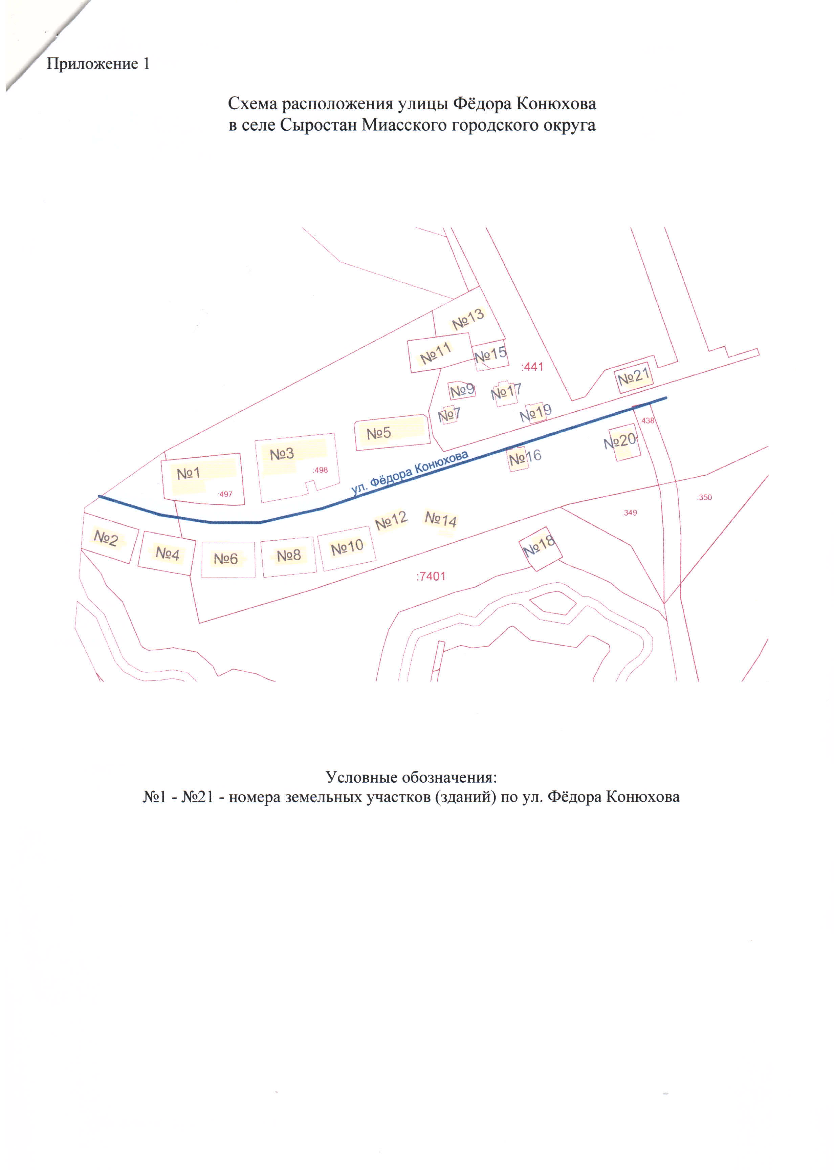

Условные обозначения:
№1 - №21 - номера земельных участков (зданий) по ул. Фёдора Конюхова

